Amsterdam beperkt Airbnb: marktfalen of betutteling?
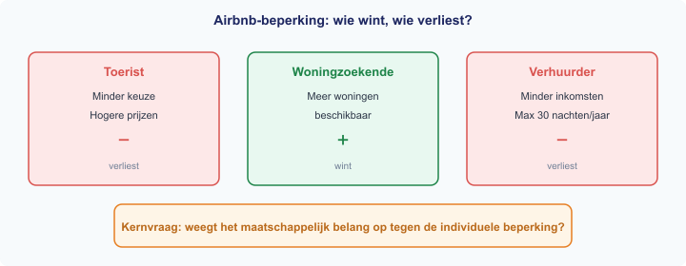
Amsterdam heeft per 2025 de regels voor Airbnb-verhuur aangescherpt: maximaal 30 nachten per jaar, in sommige wijken een volledig verbod.
De casus raakt aan alle thema’s uit dit hoofdstuk: marktfalen (externe effecten), overheidsingrijpen (regulering) en de afweging tussen doelmatigheid en rechtvaardigheid.
Bron: Gemeente Amsterdam / NRC Handelsblad, januari 2025
Vragen

a) Noem twee vormen van marktfalen die Amsterdam aanvoert als reden voor de beperking.
b) Bekijk de visual. Leg uit waarom de belangen van de drie groepen tegengesteld zijn.
c) Is een woning een privaat goed of een collectief goed? Beargumenteer met de twee kenmerken.
d) Vergelijk een verbod en een belasting op Airbnb-inkomsten. Welk instrument is doelmatiger?
e) Beoordeel de Airbnb-beperking vanuit het perspectief van rechtvaardigheid.

Antwoordmodel

a) (1) Negatieve externe effecten: overlast voor omwonenden. (2) Woningonttrekking: woningen verdwijnen uit de reguliere huurmarkt.
b) De toerist verliest (minder keuze, hogere prijs), de woningzoekende wint (meer aanbod), de verhuurder verliest (minder inkomsten).
c) Privaat goed: uitsluitbaar (alleen eigenaar/huurder heeft toegang) en rivaliserend (als de één erin woont, kan de ander dat niet).
d) Een belasting stuurt via de prijs en laat de markt deels bestaan. Een verbod schakelt de markt uit. De belasting is doelmatiger als het doel is externe effecten te beprijzen.
e) Het beschermt woningzoekenden maar treft verhuurders. Of dit rechtvaardig is hangt af van welke groep je prioriteit geeft.

